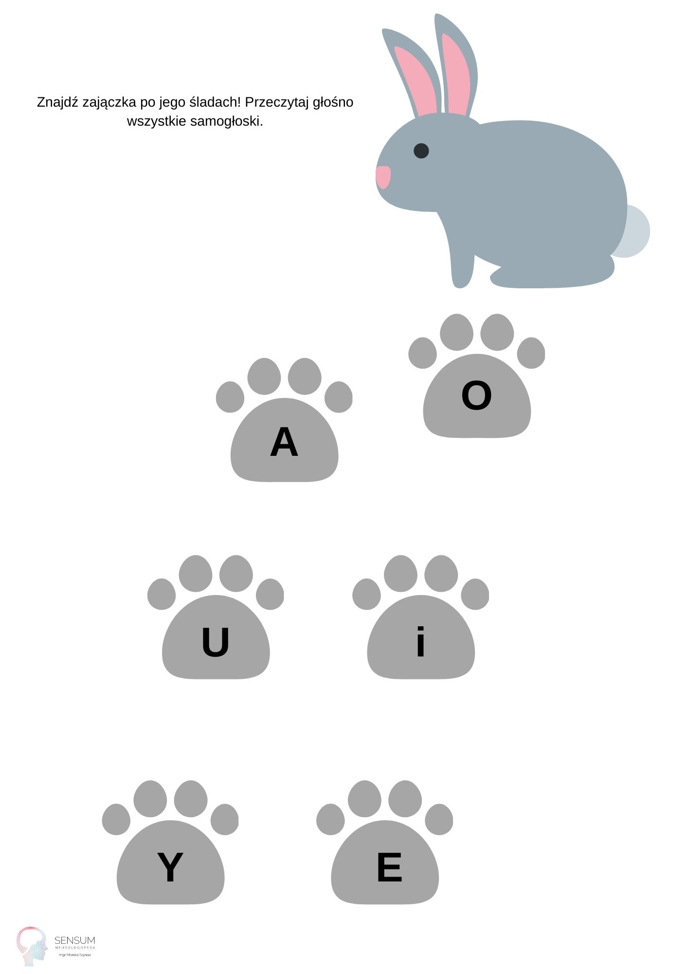

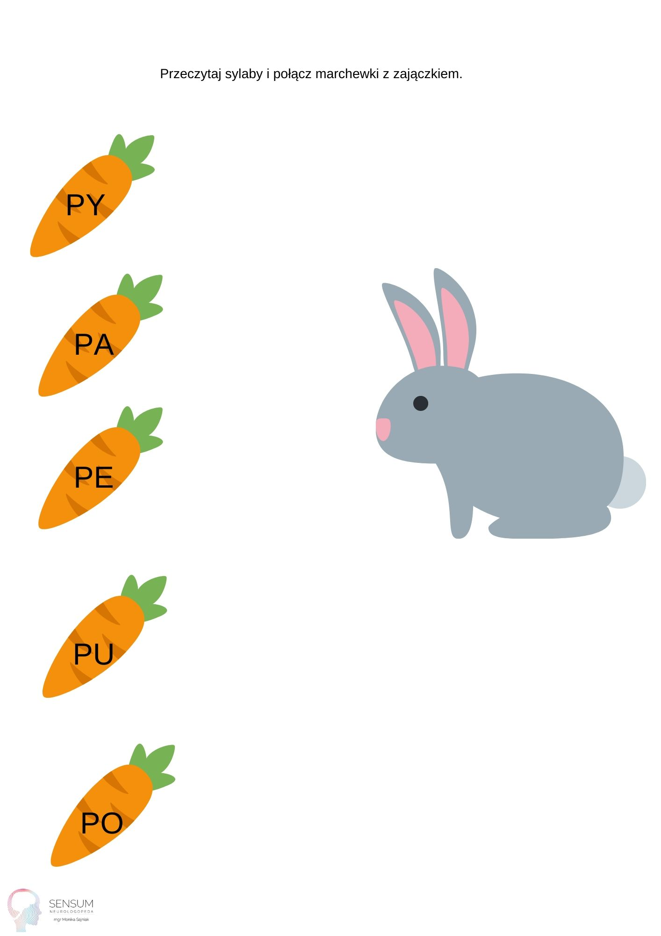

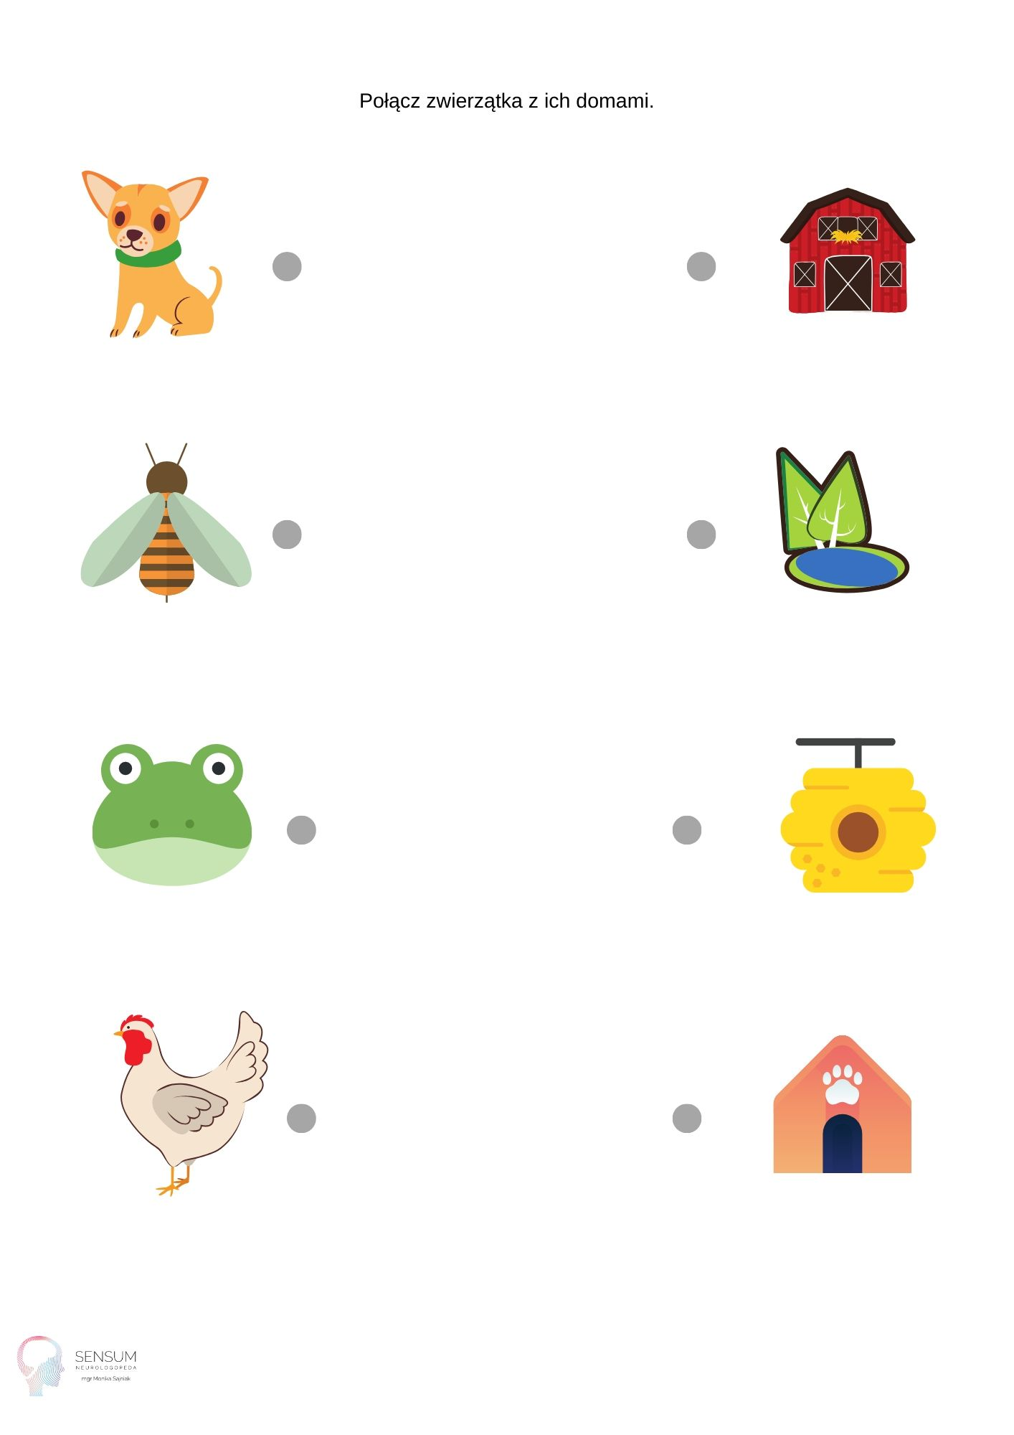

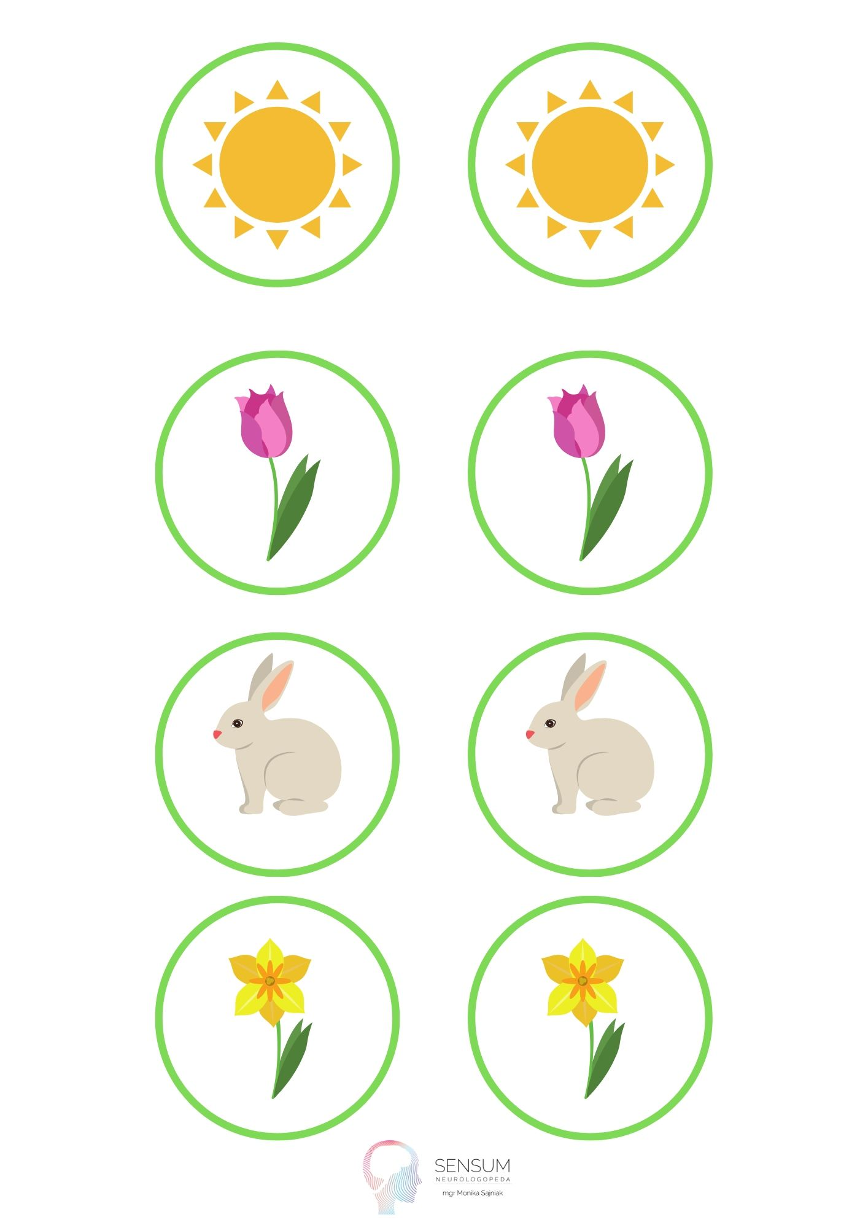

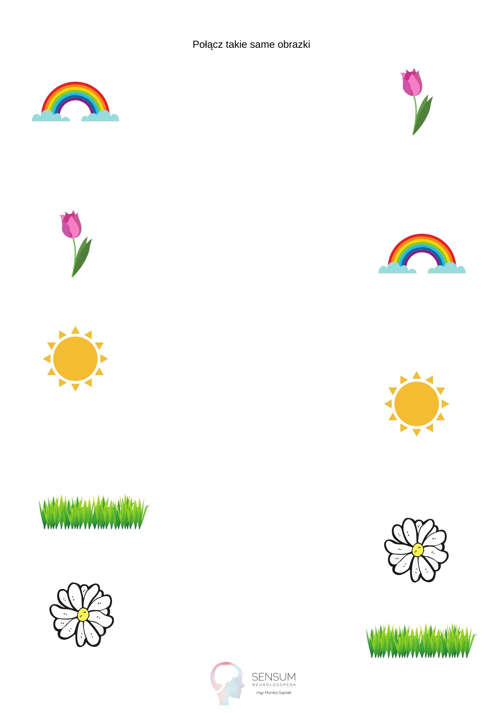

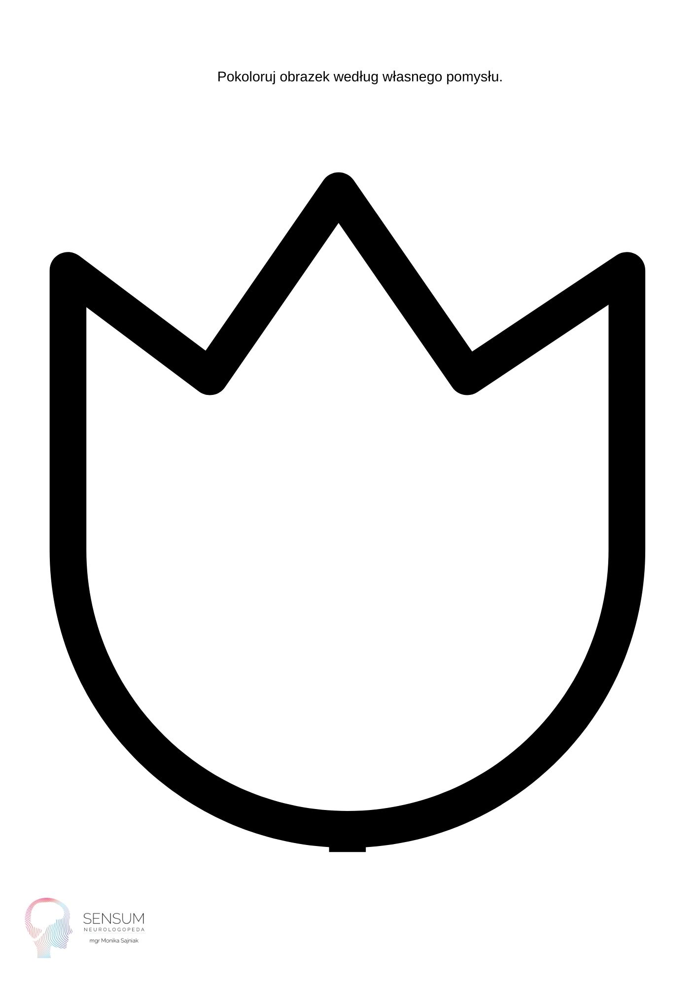

Zajęcia rewalidacyjne ukierunkowane na:

* kształtowanie mowy
* rozwoju poznawczego
* motoryki małej 2 h ( 18.06.2020r., 22.06.2020r.)

Opracowała: A. Szewczyk